**CUESTIONARIO DE LA BUENA FORMA**

Una vez contestado el cuestionario, deberán enviarlo a través del foro de consultas para que sea recibido por la tutora del curso. Para ello, deberán ingresar a “Foros”.

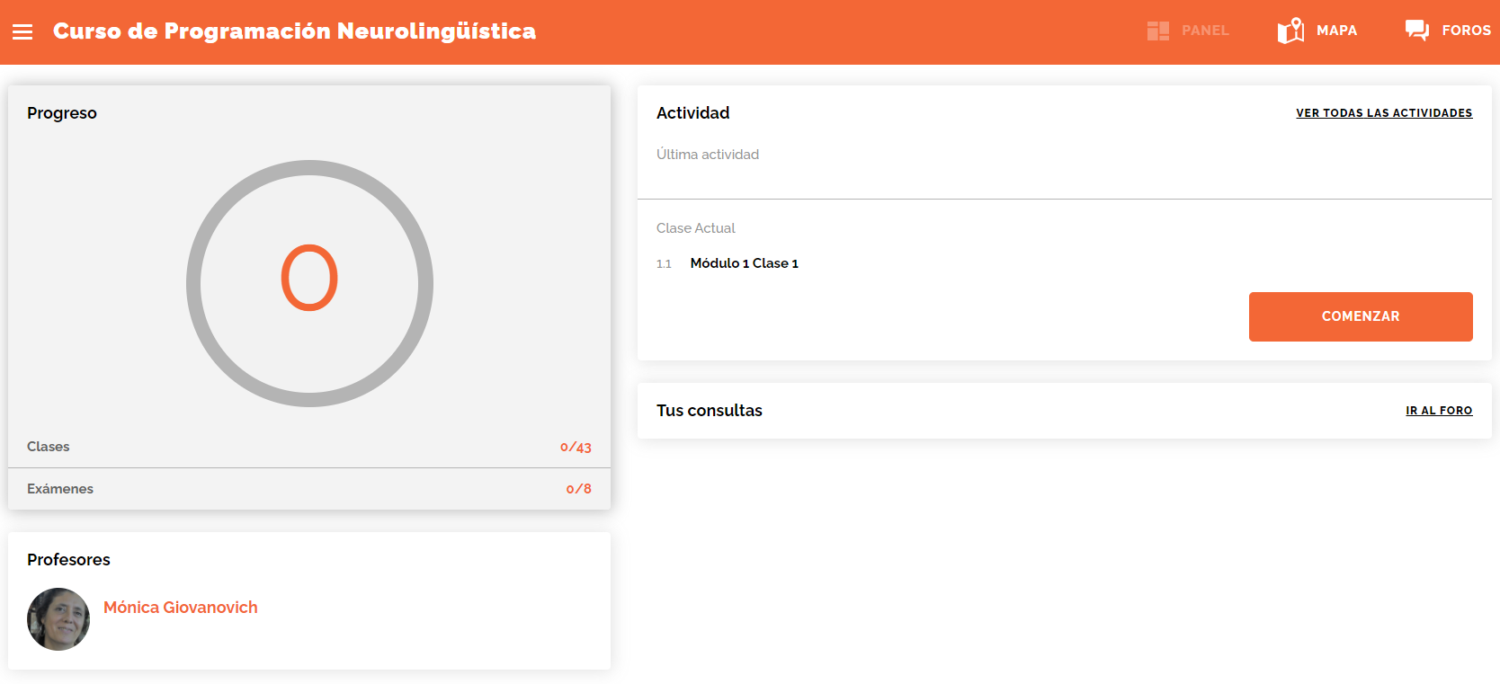

Y luego a “Consultas sobre contenidos”.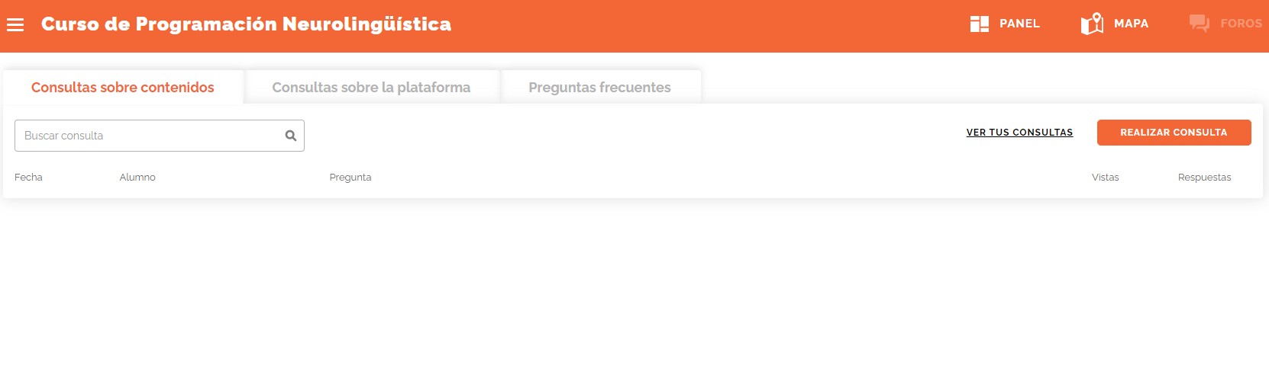

Una vez dentro del foro, deberán hacer clic en “Realizar consulta” y adjuntar el archivo haciendo clic en” ADJUNTAR ACRHIVO”

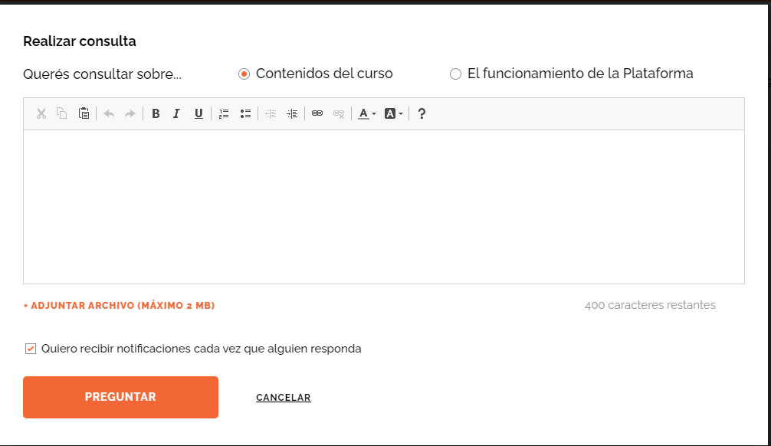

Y finalmente, hacer clic en “preguntar”

**PARA LOGRAR OBJETIVOS**

1. ¿Qué quieres lograr?

Disfrutar trabajando y viajando.

1. ¿Depende de vos?

Si. Depende de mí

1. ¿Cuál será el resultado al alcanzar el objetivo?

Resultado constate de satisfacción de realización. Viajando y trabajado por dónde quiera.

1. ¿Cómo sabrás cuando lo hayas logrado?

Cuando ya no busque más un norte o no esté preocupado por el futuro. Y este donde quiera estar en cada momento.

1. ¿Qué verás, oirás y sentirás cuando hayas alcanzado tu objetivo?

Veré gente que quiero, lugares diferentes, oiré alegría, musica, escucharé la naturaleza, sentire paz, armonía, alegría.

1. ¿Cuándo, dónde y con quién quieres lograr tu objetivo? ¿Hay algún momento en que no lo desees?

En un año, principalmente comenzaré por Australia, con amigos y conocidos. No lo quiero cuando necesito a mí familia y amigos y no los tenga cerca.

1. ¿De qué manera lograr este objetivo cambiará tu vida?

Me sentiré libre, y el explorar y hacer cosas nuevas me hacen sentir vivo.

1. ¿Con qué recursos cuentas para alcanzar el objetivo?

Económicos, experiencia, proactividad.

1. ¿Qué necesitas para lograrlo?

Decisión y determinación

1. ¿Qué te impide alcanzarlo?

Miedos

1. ¿Cómo sabrán los demás que alcanzaste tu objetivo?

Cuando les cuente o noten mí estado.

1. ¿Cuál será el primer paso para lograr tu objetivo?

Decidir la fecha del comienzo.

1. ¿Cuáles serán los siguientes?

Estudiar inglés trabajando en Australia, juntar plata, y comenzar a buscar trabajos que me permitan viajar y sean económicamente rentables.